- Por aplicações múltiplas da regra do trapézio o resultado numérico será 1516.87500000.
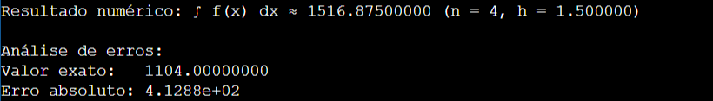

- Usando o método RK de quarta ordem com tamanho de passo de 0,5, o y será igual a 4.9516675307.
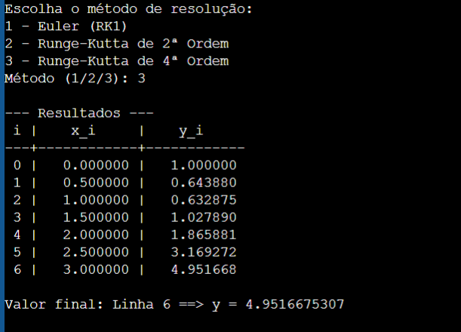

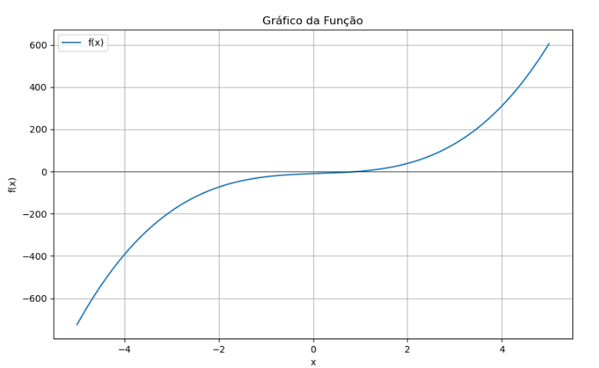
Gráfico com Raiz Encontrada:
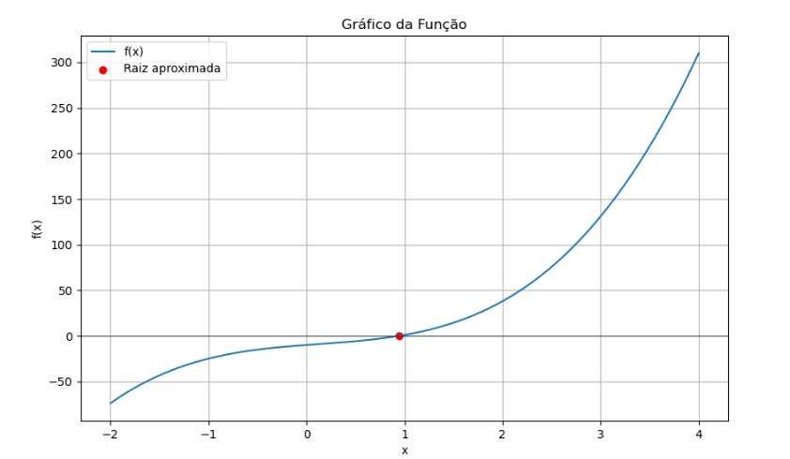

 | Raiz | Iterações | Erro
Bisseção | 0.9453692919 | 34 | 0.0000000001
Newton | 0.9453692918 | 6 | 0.0000000000
Secante | 0.9453692918 | 9 | 0.0000000542

Bisseção:
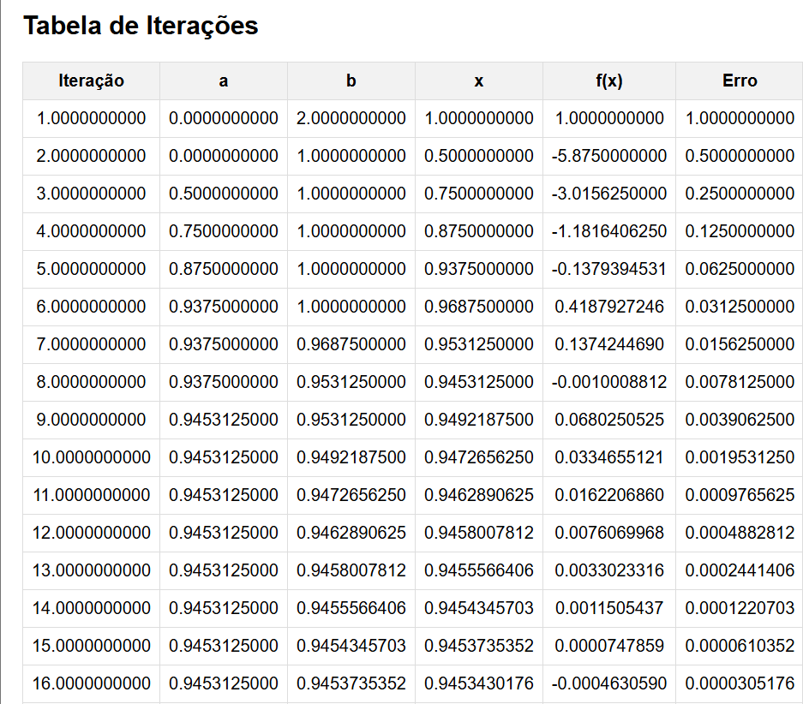
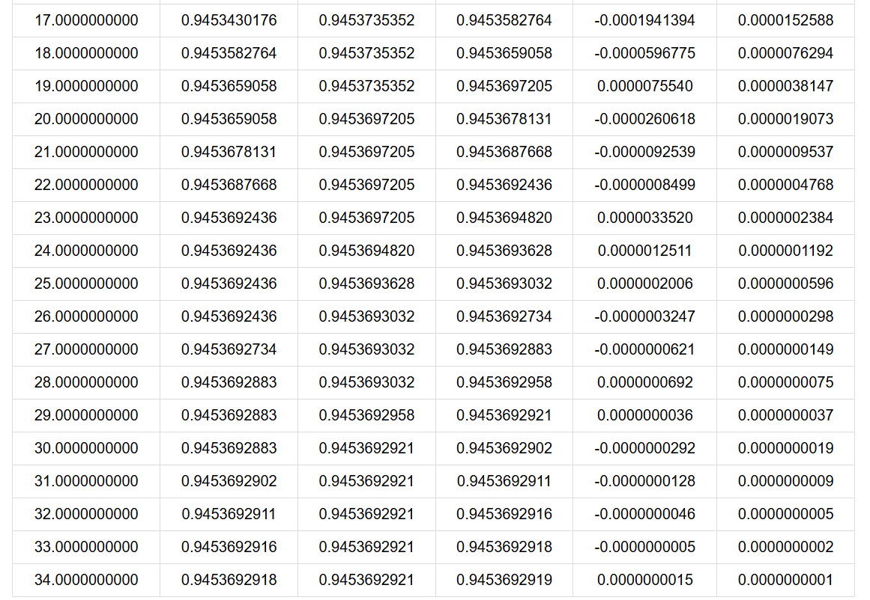
Newton:
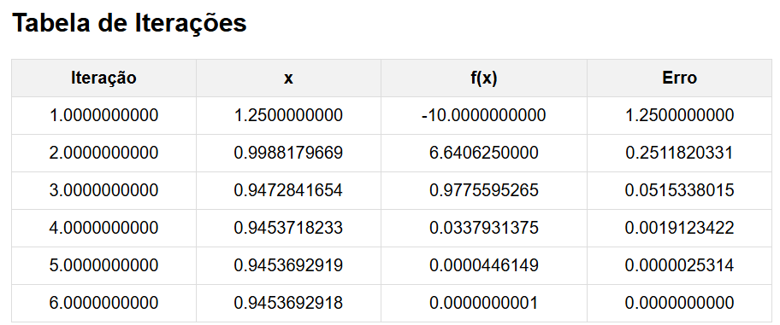

Secante:
